Веселый дождик!

За окном осень и льет дождь? Попробуй развеселить его! Сделай его цветной портрет и он перестанет плакать!
Тебе понадобится:
- Белый картон
- Цветная бумага
- Линейка
- Карандаш
- Гуашь
- Зубная щетка
- Ножницы
- Клей
- Чашка с водой

- С помошью линейки и карандаша начерти на листе картона два квадрата. Один – побольше, другой – поменьше. Потом аккуратно вырежи их. | 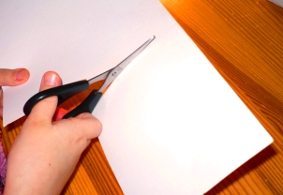
- Возьми большой квадрат, синюю и оранжевую краски, чашку с водой и зубную щетку. Окуни щетку в краску, потом в воду и, дергая за щетинку, разбрызгивай краску. Получатся капельки. Оставь картинку сохнуть на 10 минут. | 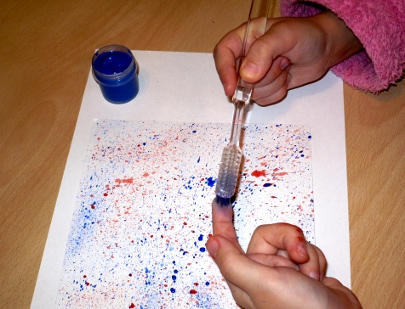
- Возьми лист оранжевой и синей цветной бумаги. На каждом листе с обратной стороны нарисуй зонтик (см. шаблон). Потом вырежи зонтики. | 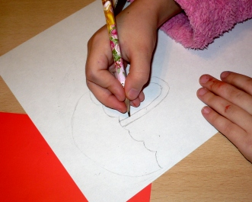
- Наклей зонтики на маленький квадрат. | 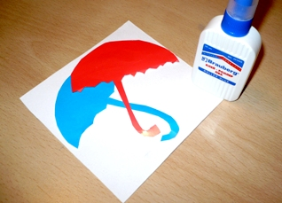
- Наклей маленький квадрат на большой. Смотри, что получилось) | 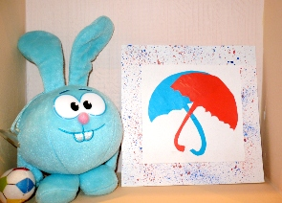

Шаблон зонтика


